Flowchart

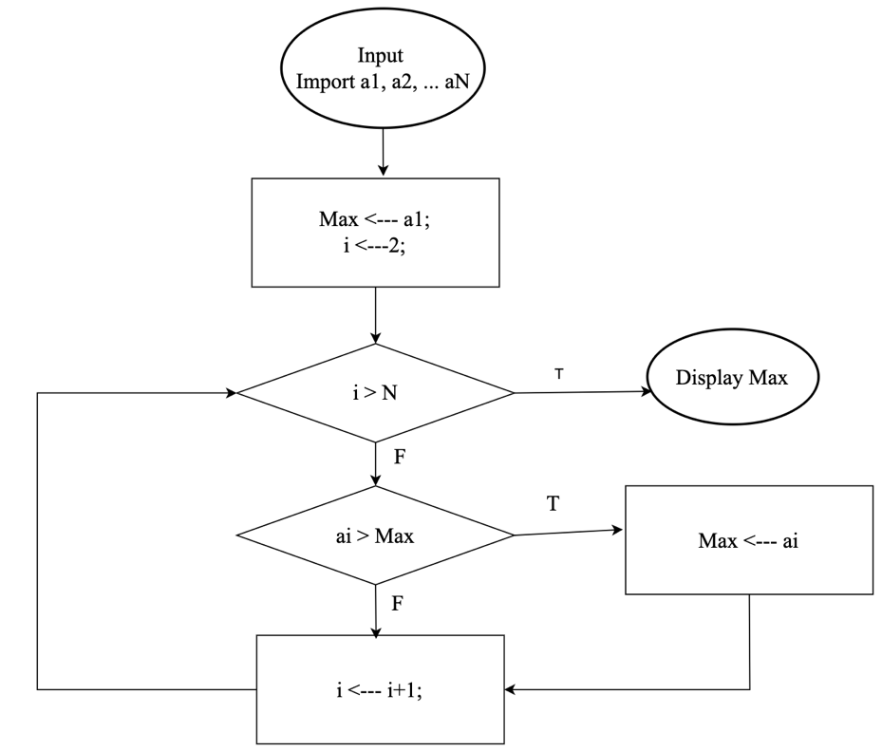

Pseudo code:

Begin

Input dãy a1, a2, a3,...,aN

Max 🡨a1, 🡨2

If

i > N 🡪 Display Max (1)

If

ai > Max 🡪 Max <-- ai

i <-- i+1 redo (1)

End